R E Q U E R I M E N T O Nº. 861

SESSÃO ORDINÁRIA DE 31/08/2009.

Excelentíssimo Senhor Presidente Da Câmara Municipal:

CONSIDERANDO que cada vez mais pessoas e principalmente jovens “entram” para o mundo das drogas;

CONSIDERANDO o grande número de pessoas que querem e pedem ajuda para sair dessa situação de dependência química, a qual leva ao crime e principalmente ao desajuste familiar;

CONSIDERANDO que em Botucatu há falta de clinicas especializadas e de casas de recuperação com laborterapia, para atendimento às pessoas que pedem ajuda para “sair” das drogas

REQUEREMOS, após cumpridas as formalidades regimentais, ouvido o Plenário, seja oficiado ao Excelentíssimo Senhor Prefeito Municipal, JOÃO CURY NETO, solicitando que, nos termos da Lei Orgânica e juntamente com o departamento competente, envide esforços para a aquisição de área pertencente a FERROBAN, mais precisamente a sub-estação de Apuãs, onde já existem algumas casas abandonadas e depredadas, para conceder à Insituição “Fazenda da Esperança”, na pessoa do Frei Hans Stapel, para que tal instituição, que é reconhecida pelo seu trabalho em todo Brasil, possa atender nosso município, oferecendo mais uma opção para tratamento de pessoas que precisam e querem ajuda para “sair do mundo das drogas”.

Plenário “Ver. Laurindo Ezidoro Jaqueta”, 31 de agosto de 2009.

Vereador Autor FONTÃO
PSDB

lcacg

INTEGRANTE DO REQUERIMENTO Nº. 861/2009

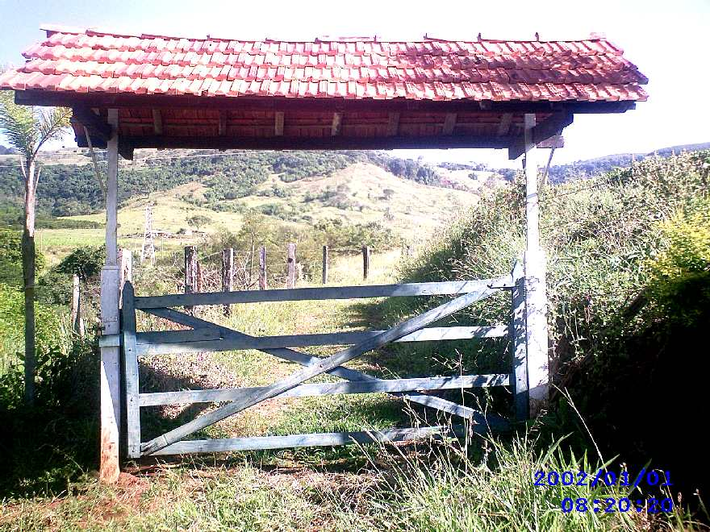

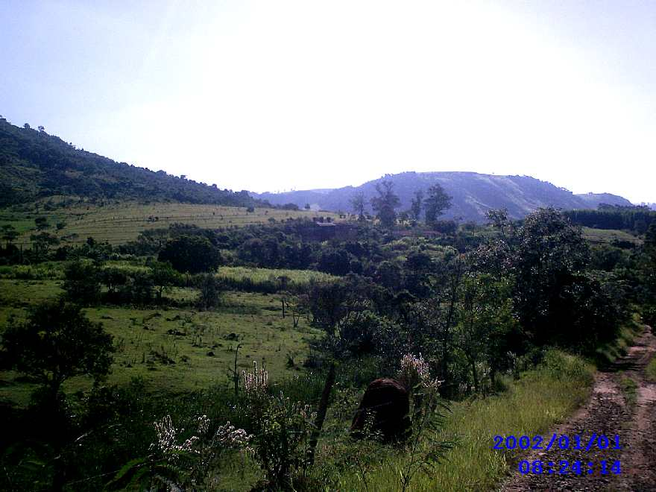

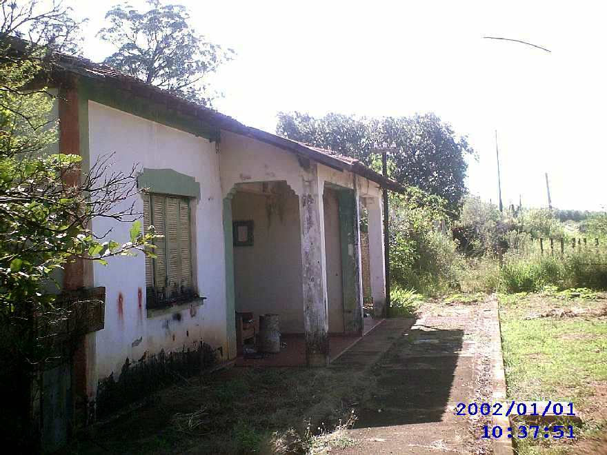

INTEGRANTE DO REQUERIMENTO Nº. 861/2009

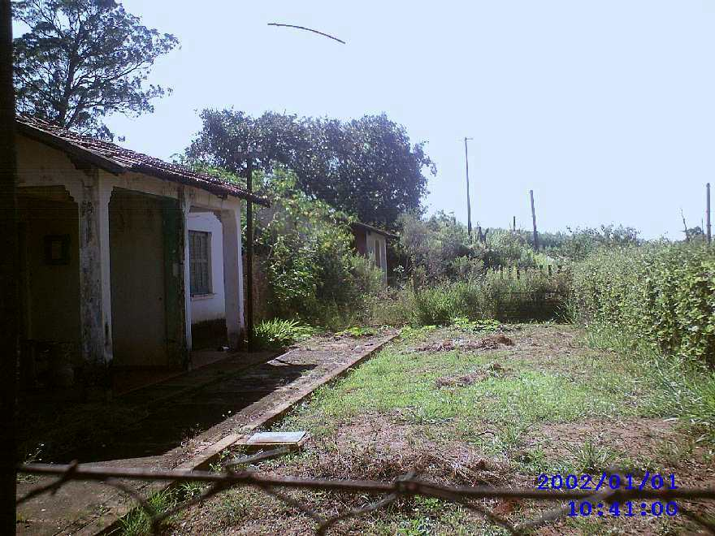

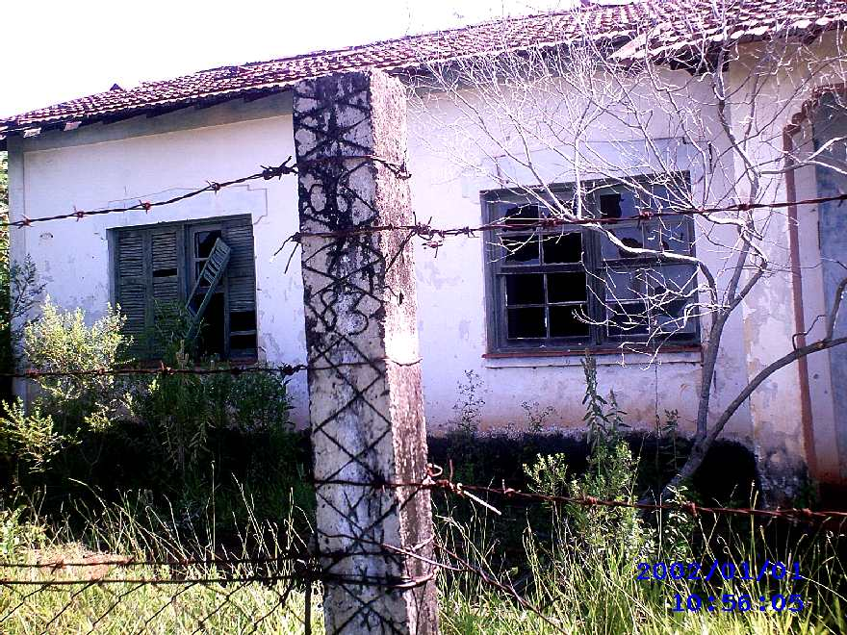

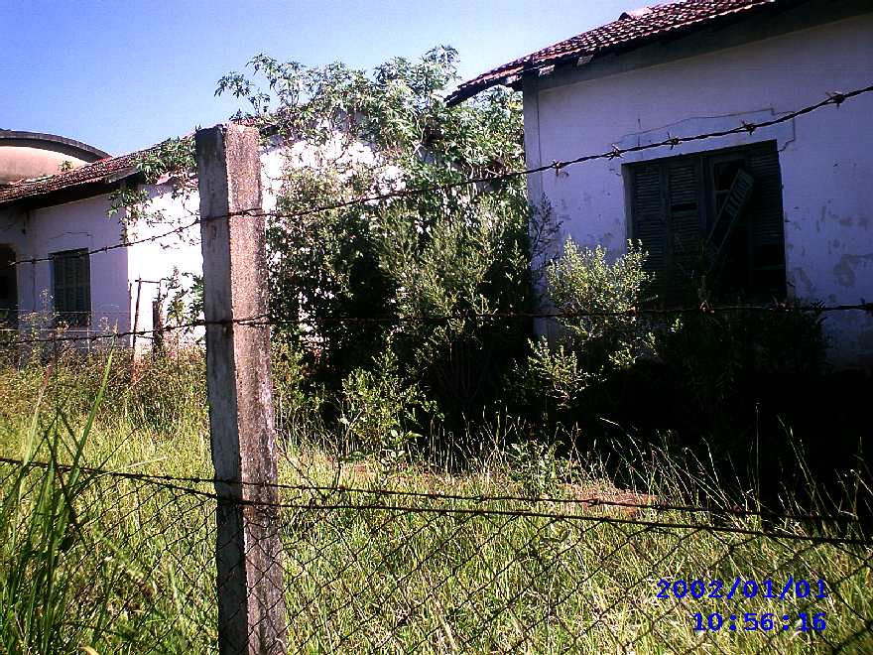

INTEGRANTE DO REQUERIMENTO Nº. 861/2009

